Registrace a přihlášení
žadatelů o dotace nestátním neziskovým organizacím do Jednotného dotačního portálu (JDP)

Návod pro žadatele o dotace nestátním neziskovým organizacím, jak se registrovat a přihlásit do modulu Jednotného dotačního portálu (JDP) Rozpočtového informačního systému programového financování (RISPF), prostřednictvím kterého se žádosti o dotace v dotačních programech Rozvoj vojenských tradic, Podpora branně-sportovních a technických aktivit obyvatelstva, Péče o válečné veterány a Příprava občanů k obraně státu podávají.
On-line formulář pro podání žádostí je k dispozici na webovém portálu https://isprofin.mfcr.cz/rispf

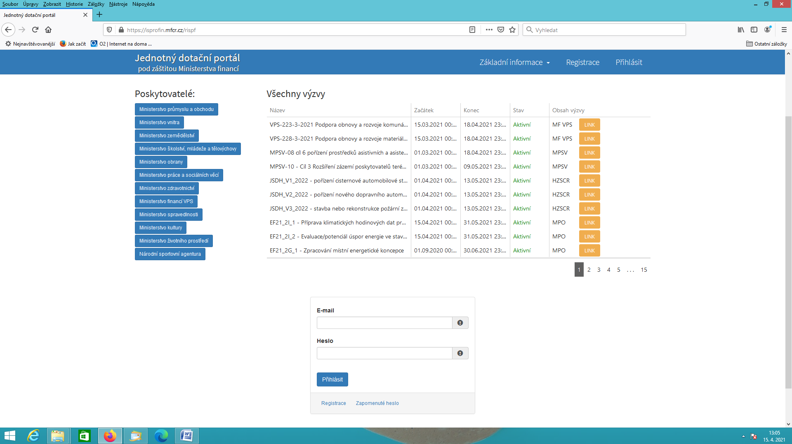

Registrace
Pro podávání žádostí o dotace je nutné se zaregistrovat. Registrace se provádí na úvodní stránce Jednotného dotačního portálu https://isprofin.mfcr.cz/rispf, na které je v záhlaví stránky možné stisknout záložku „Registrace“. Následně se spustí formulář registrace, kde je nutné vyplnit všechny povinné položky označené vykřičníkem. Pro snadnější komunikaci mezi poskytovatelem a žadatelem doporučujeme uvádět i telefonní kontakt. Po vyplnění údajů klinkněte na tlačítko registrovat.

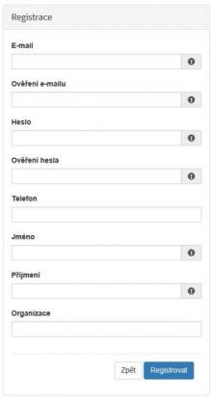
Položky na formuláři pro registraci:
E-mail – povinná položka. Na tento e-mail bude doručena zpráva pro aktivaci Vašeho účtu.
Ověření e-mailu – povinná položka. Je nezbytné, aby se položky E-mail a Ověření e-mailu shodovaly.
Heslo – povinná položka. Heslo, které zde vyplníte, budete nadále používat k přihlášení do online formuláře, heslo musí obsahovat min. 8 znaků a to písmena i číslice.
Ověření hesla – povinná položka - je nezbytné, aby se řádky Heslo a Ověření hesla shodovaly.
Telefon – nepovinná položka. Pro lepší komunikaci s žadateli doporučujeme uvádět.
Jméno – povinná položka. Vyplňte své jméno.
Příjmení – povinná položka. Vyplňte své příjmení.
Organizace – nepovinná položka.

AKTIVACE ÚČTU
Pokud proběhla registrace v pořádku, objeví se informační hlášení o odeslání registrace.
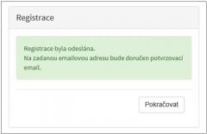
Toto okno informuje uživatele o odeslání notifikačního e-mailu na adresu uvedenou v registračním formuláři. Pro dokončení registrace je nezbytné tento e-mail otevřít a registraci potvrdit. Pro správnou aktivaci účtu klikněte na odkaz „Aktivovat účet“. V případě, že nebude aktivace úspěšná, klikněte na níže uvedený http odkaz v e-mailu. Pokud aktivace řádně proběhla, automaticky se otevře okno v internetovém prohlížeči s informací o úspěšné aktivaci účtu. Pro úspěšné dokončení registrace je nutné se do nově vzniklého uživatelského účtu přihlásit, a to nejpozději do 24 hodin od úspěšné aktivace účtu. Pokud toto prvotní přihlášení neprovedete včas, bude Váš účet automaticky zablokován!

Ukázka notifikačního mailu

Jednotný dotační portál - registrace

Vážený uživateli,
Váš účet byl vytvořen, ale je nutné ověřit správnost emailové adresy a tím účet aktivovat. Kliknutím na následující odkaz aktivujete účet pro zadání žádosti.
Aktivovat účet
V případě problémů zkopírujte, prosím, následující adresu do Vašeho internetového prohlížeče: https://isprofin.mfcr.cz/rispf/potvrzeni-registrace/342348e48daef6eb6e07943b6f50a0bc749b9b6178c29721c004e4c9e877aadc

Platnost tohoto e-mailu vyprší dne….

PŘIHLÁŠENÍ DO UŽIVATELSKÉHO ÚČTU
Pro práci a podávání žádostí o dotace na Jednotném dotačním portálu je nutné po provedené registraci a aktivaci účtu se přihlásit do svého uživatelského účtu. První přihlášení musí proběhnout nejpozději do 24 hodin od úspěšné registrace a aktivace účtu. Přihlášení se provádí rovněž na úvodní stránce Jednotného dotačního portálu https://isprofin.mfcr.cz/rispf stisknutím záložky „přihlásit“ v záhlaví webové stránky.
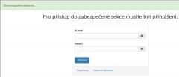
Do přihlašovacího formuláře vyplňte e-mail a heslo uvedené při registraci a klikněte na tlačítko přihlásit.

Správné přihlášení je rozpoznatelné v pravé části záhlaví stránky, kde se zobrazí zadaný e-mail a tlačítko „vytvořit novou žádost“.

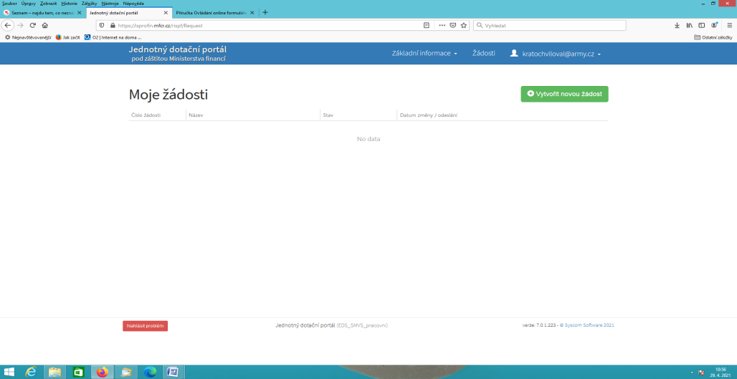

První kroky s formulářem pro podání žádosti o podporu online jsou rovněž popsány v příručce zpracované společností SYSCOM SOFTWARE ke stažení na hlavní stránce v záložce „Základní informace“ a dále „příručka“.

